软件质量保证与测试 上机实验报告
学号： 1908090117 姓名： 李泉志 所在学院： 信息学院 班级： 惠普测试191
实验名称： MC/DC覆盖及路径覆盖测试 实验日期 2021/9/16
实验指导教师 张俊虎 实验机房及机号 D-318
-----------------------------------------------------------------------------------------------------
一、实验目的：
- 了解白盒测试技术和逻辑覆盖测试方法
- 了解修正条件/判定覆盖及路径覆盖测试的目的及原理
- 掌握使用修正条件/判定覆盖（MC/DC）的测试用例的设计
- 掌握使用路径覆盖设计测试用例的设计
- 比较和理解条件组合覆盖与MC/DC覆盖间的区别。
- 比较和理解条件组合覆盖与路径覆盖间的区别
二、实验内容：
- 根据被测单元（方法），创建MC/DC覆盖与路径覆盖试用例
- 能够熟练使用Junit环境编写和调试MC/DC覆盖，及路径覆盖测试
- MC/DC覆盖测试过程的跟踪和结果分析
- 路径覆盖测试过程的跟踪和结果分析
- MC/DC覆盖与路径覆盖过程的分析及比较
三、实验步骤
- 在实验1的Calculator类中加入被测方法example (int x, int y, int z)。（参考教材54页示例3-5）
// Calculator.java
public class Calculator {
public int add(int x, int y) {
if (x >= 0 && y >= 0) {
return x + y;
} else {
return 0;
}
}
public int minus(int x, int y) {
try {
Thread.sleep(1000);
} catch (InterruptedException e) {
e.printStackTrace();
}
return x - y;
}
public int example(int x, int y, int z) {
int result = 0;
if (x >= 3 && y == 0) {
result = z + x;
}
if (z <= 5 || x < z) {
result = result + x;
} else {
result = result + y;
}
return result;
}
}
- 使用gradle构建项目和Junit测试框架。
// build.gradle
plugins {
id 'java'
}
group 'org.zlycerqan'
version '1.0'
repositories {
mavenCentral()
}
dependencies {
testImplementation 'org.junit.jupiter:junit-jupiter-api:5.8.1'
testRuntimeOnly 'org.junit.jupiter:junit-jupiter-engine:5.8.1'
}
test {
useJUnitPlatform()
}
- 分析被测方法example (int x, int y, int z)，得到程序流程图，建立满足MC/DC覆盖的测试用例表。（程序流程图参考教材54页图3-9。测试用例设计参考教材61页表3-7，但测试用例不可与书中相同！）
序号 | 覆盖条件 | 覆盖分支 | 测试用例 | 期望
1 | T1,T2,F3,T4 | ace | x=3,y=0,z=6 | 12
2 | T1,F2,F3,F4 | abd | x=7,y=1,z=6 | 1
3 | F1,T2,T3,F4 | abd | x=2,y=0,z=1 | 2

- 根据测试用例创建Junit测试代码。参考教材55页示例3-6。
import org.junit.jupiter.api.Test;
import static org.junit.jupiter.api.Assertions.*;
class CalculatorTest1 {
private final Calculator calculator = new Calculator();
@Test
public void testExample_Statement_ace() {
int except = 12;
int actual = calculator.example(3, 0, 6);
assertEquals(except, actual);
}
@Test
public void testExample_Statement_abd1() {
int except = 1;
int actual = calculator.example(7, 1, 6);
assertEquals(except, actual);
}
@Test
public void testExample_Statement_abd2() {
int except = 2;
int actual = calculator.example(2, 0, 1);
assertEquals(except, actual);
}
}
- 执行MC/DC覆盖测试，验证测试结果。
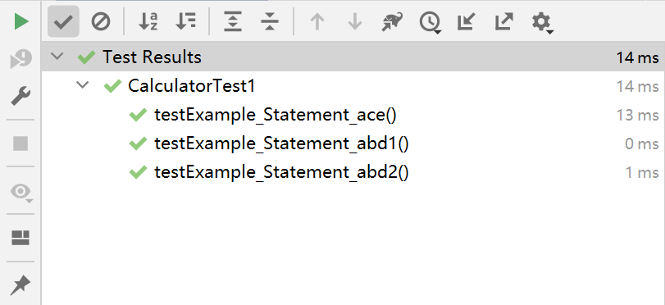

- 参考教材61页表3-8，设计路径覆盖测试用例。
序号 | 组合号 | 覆盖条件 | 执行路径 | 测试用例 | 期望
1 | 1，5 | T1,T2,T3,T4 | ace | x=3,y=0,z=4 | 10
2 | 1，8 | T1,T2,F3,F4 | acd | x=6,y=0,z=6 | 12
3 | 4，5 | F1,F2,T3,T4 | abe | x=2,y=1,z=3 | 2
4 | 4，8 | F1,F2,F3,F4 | abd | - | -

- 根据路径覆盖用例，添加或修改Junit测试代码。
import org.junit.jupiter.api.Test;
import static org.junit.jupiter.api.Assertions.*;
class CalculatorTest2 {
private final Calculator calculator = new Calculator();
@Test
public void testExample_Statement_ace() {
int except = 10;
int actual = calculator.example(3, 0, 4);
assertEquals(except, actual);
}
@Test
public void testExample_Statement_acd() {
int except = 12;
int actual = calculator.example(6, 0, 6);
assertEquals(except, actual);
}
@Test
public void testExample_Statement_abe() {
int except = 2;
int actual = calculator.example(2, 1, 3);
assertEquals(except, actual);
}
}
- 执行路径覆盖测试，验证测试结果。
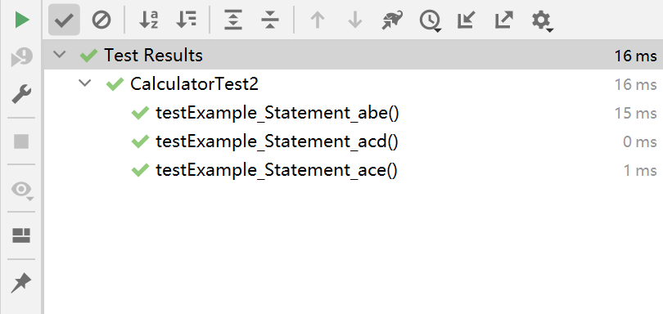
四、讨论
    - MC/DC覆盖与条件组合覆盖的区别是什么？
修正条件判定覆盖要求在一个程序中每一种输入输出至少得出现一次，在程序中的每一个条件必须产生所有可能的输出结果至少一次，并且每一个判定中的每一个条件必须能够独立影响一个判定的输出，即在其他条件不变的前提下仅改变这个条件的值，而使判定结果改变。
条件组合覆盖是执行足够的例子，使得每个判定中条件的各种可能组合都至少出现一次
    - 前三次实验可知：语句（代码行）覆盖 ⊆ 分支（判定）覆盖，条件覆盖 ⊆ 判定-条件覆盖 ⊆ MC/DC覆盖 ⊆ 条件组合覆盖，通过本次实验，你认为路径覆盖是对条件组合覆盖的加强吗？为什么？
不是堆条件组合覆盖的加强，因为即使满足了路径覆盖，但是容易丢失一些条件的组合，并不满足组合覆盖。
    - 此次实验中你遇到了哪些问题及如何解决的？
测试数据构造不够合理，多次尝试后解决

